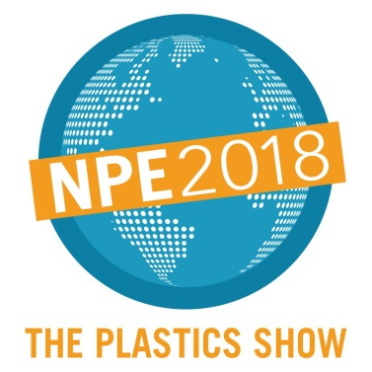  West Hall Level 2, Stand W4545 | Pressemitteilung  MTI Mischtechnik International GmbH  Katharina Nowak  Ohmstraße 8, D-32758 Detmold  Tel.: +49 (5231) 914-113  Fax: +49 (5231) 914-299  E-Mail: marketing@mti-mixer.de  Internet: http://www.mti-mixer.de
MTI auf der NPE 2018
Präzises Mischen in großen Dimensionen
Größter jemals von MTI in die USA gelieferter Mischer auf dem Messestand
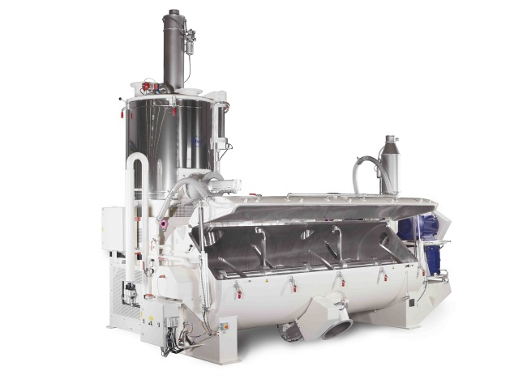 | 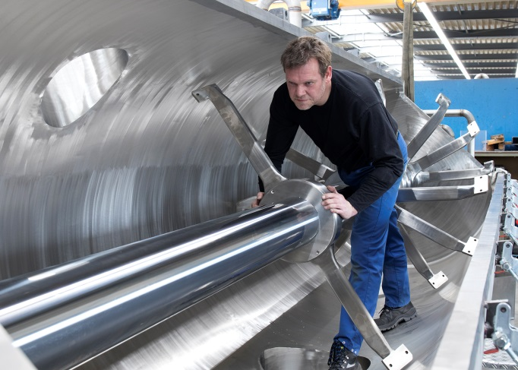
Auf der NPE 2018 zeigt MTI Mischtechnik eine Heiz-/Kühlmischer-Kombination vom Typ MTI Flex®-line in der Baugröße M 2000 / K 8000, die mit 8000 Litern Kühlbehältervolumen, über sieben Metern Länge und fast fünf Metern Höhe beeindruckende Abmessungen aufweist.  © MTI Mischtechnik | Derzeit noch im Bau, bald auf der NPE: Der 8000 Liter fassende Kühlbehälter der neuen Flex®-line Heiz-/Kühlmischer-Kombination für Northern Pipe.  © MTI Mischtechnik
Detmold, Deutschland, März 2018 – Zur NPE 2018, die vom 7. bis 11. Mai 2018 in Orlando/Florida stattfindet, präsentiert MTI Mischtechnik, ein in Technologie und Qualität führender Hersteller von Misch- und Aufbereitungsanlagen, sein aktuelles Portfolio an Container-, Vertikal-, Horizontal-, Kühl- und Heiz-Kühl-Mischern für die Kunststoffindustrie. Highlight auf dem Messestand W4545 in West Hall Level 2 ist eine Heiz-/Kühlmischer-Kombination vom Typ MTI Flex®-line in der Baugröße M 2000 / K 8000, die mit 8000 Litern Kühlbehältervolumen, über sieben Metern Länge und fast fünf Metern Höhe beeindruckende Abmessungen aufweist. Direkt im Anschluss an die Messe erfolgt die Auslieferung an Northern Pipe Products Inc., einen bedeutenden Hersteller von PVC-Rohren für den Mittleren Westen der USA und Kanada. Dort wird das System zukünftig – als größte von MTI je in die USA gelieferte Heiz-/Kühlmischer-Kombination – die aktuelle Mischkapazität nahezu verdoppeln.
Dazu Burkhard Wulf, Area Sales Manager bei MTI: „In den USA zeigt sich seit geraumer Zeit ein Trend hin zu immer größeren Produktionsvolumina. Mit der Flex®-line M 2000 / K 8000 für Northern Pipe Products und natürlich auch mit der mit maximalem Heizmischer-Volumen ausgestatten Baugröße Flex®-line M 2500 / K 8000 erfüllen wir die damit einhergehende Nachfrage. Diese Systeme können das erforderliche Mischgut in den entsprechenden Mengen bereitstellen, und dies ohne Kompromisse hinsichtlich der Mischqualität und der hoch genauen Einhaltung der Rezeptur. Wir freuen uns sehr, dieses Großgerät in Kürze an Northern Pipe ausliefern zu dürfen, denn wie wir selbst steht dieses Unternehmen seit Jahrzehnten für Präzision, Verlässlichkeit und hochwertige Produkte.“
„In unserer Produktion leistet seit fast 30 Jahren eine Heiz-/Kühlmischer-Kombination von MTI mit 1500 Litern Heizmischer- und 4250 Litern Kühlmischer-Volumen ihren Dienst“, berichtet Derek Hanson, Leiter Entwicklung und Konstruktion bei Northern Pipe. „2014 haben wir in enger Zusammenarbeit mit MTI den ursprünglich installierten Kühler durch ein überarbeitetes Modell des gleichen Typs ausgetauscht. Leider war die Installation eines größeren Systems nicht möglich, denn wir hatten unsere Platzverhältnisse bereits optimal ausgenutzt. Das gesamte System läuft seit seiner Installation mit hoher Zuverlässigkeit, und wenn Ersatzteile benötigt wurden, waren diese – ebenso wie der zuständige Kundendienst – stets in kurzer Zeit verfügbar. Tatsächlich reicht die Produktivität der Anlage aber nicht mehr aus, um unseren heutigen Bedarf zu decken. Unsere Entscheidung, bei der Realisierung eines deutlich größeren Systems wieder mit MTI zusammenzuarbeiten, war die logische Konsequenz. Gemeinsam ist es uns gelungen, mit dem bestehenden, beengten Raum auszukommen. MTI hat die Maschine konstruktiv entsprechend modifiziert und quasi um den existierenden Stahlbau herum konstruiert. Wir sehen der Lieferung und Inbetriebnahme mit Spannung entgegen, denn damit werden wir eine echte Engstelle im Zuge der Erweiterung unserer Produktionskapazität beseitigen.“
Der M 2000 / K 8000 ist ein Heiz-Kühlmischer von MTI für typische Chargengrößen von 950 kg, der mehr als 7500 kg Mischgut stündlich bereitstellen kann. Wie alle MTI Flex®-line Mischer erfüllt er höchste Anforderungen an die Mischqualität auch bei anspruchsvollen Mischaufgaben. Als Baukastensystem konzipiert, sind diese Mischer für nahezu jede Anwendung einsetzbar, weil sich Baugrößen, Antriebe und Ausstattungsoptionen individuell konfigurieren lassen.
Christian Honemeyer, Geschäftsführer von MTI, ergänzt: „Unsere erklärte Strategie ist, auch anspruchsvollste Mischaufgaben gemeinsam mit unseren Kunden zu lösen, oft mit Sonderentwicklungen für ganz spezifische Rahmenbedingungen. Auf dieser Basis haben wir in den letzten Jahren unsere heutige, starke Marktposition als einer der führenden Mischeranbieter weltweit erreicht. Dies gilt auch für den boomenden Markt USA, wo bereits über einhundert unserer Systeme im Einsatz sind. Der speziell für die Raumsituation bei Northern Pipe adaptierte M 2000 / K 8000 spiegelt dabei unser Selbstverständnis als flexibler, kundenorientierter Innovationsträger in der Mischerbranche sehr gut wider. Tatsächlich reicht die Einsatzbreite unserer Geräte von der Großserienproduktion bis zum Entwicklungslabor, wo sie ein problemloses Upscaling ermöglichen. Damit decken wir alle typischen Anforderungen an Batch-Mischprozesse ab.“
Northern Pipe Products mit Sitz in Fargo, North Dakota/USA, liefert PVC-Rohre für die Wasserversorgung im kommunalen und ländlichen Bereich, die Abwasserentsorgung, Brunnenauskleidungen sowie Anwendungen in den Bereichen Sanitär und Bewässerung an Kunden im Mittleren Westen der USA und in Kanada. Seit 1979 konzentriert sich das Unternehmen auf die Herstellung von Rohren höchster Qualität bei zugleich unübertroffenem Service. Die Fertigung und Prüfung aller Produkte erfolgt entsprechend den zugehörigen Normen und Spezifikationen der American Water Works Association (AWWA) und/oder ASTM International (American Society for Testing and Materials). Über die umfassenden internen Maßnahmen zur Qualitätssicherung hinaus ist Northern Pipe Products bei unabhängigen, national anerkannten Prüfinstituten gelistet, die regelmäßig die Produktionseinrichtungen inspizieren und die Produkte prüfen.
Northern Pipe Products ist ein Unternehmen der Varistar Company und eine einhundertprozentige Tochter der Otter Tail Corporation.
MTI Mischtechnik International GmbH ist seit 1975 einer der weltweit führenden Hersteller von Misch- und Aufbereitungsanlagen für die Kunststoff verarbeitende, die chemische, die Lebensmittel- und die Pharmaindustrie. Heute werden am Standort Detmold mit mehr als 50 Mitarbeiterinnen und Mitarbeitern Mischsysteme hergestellt, die sich sowohl durch herausragende Mischleistung als auch durch Energie- und Kosteneffizienz auszeichnen. Dazu gehören Vertikal-Schnellmischer, Horizontalmischer, Heiz-/Kühlmischer-Kombinationen, Universalmischer, Labormischer sowie kundenspezifisch konfigurierte Sonderausführungen. Das Unternehmen ist mit ca. 80 % Exportanteil sehr international ausgerichtet und setzt als inhabergeführtes Familienunternehmen auf Qualität „Made in Germany“.
Redaktioneller Kontakt und Belegexemplare bitte an:
Dr.-Ing. Jörg Wolters, Konsens PR GmbH & Co. KG,
Hans-Kudlich-Straße 25, D-64823 Groß-Umstadt
Tel.: +49 (6078) 9363-13, Fax: +49 (6078) 9363-20
E-Mail: mail@konsens.de, www.konsens.de
Diese Pressemitteilung als Word-Datei und die Bilder in druckfähiger Qualität finden Sie unter: http://www.konsens.de/mti-mischtechnik.html

